МИНИСТЕРСТВО ОБРАЗОВАНИЯ И НАУКИ ФЕДЕРАЛЬНОЕ ГОСУДАРСТВЕННОЕ БЮДЖЕТНОЕ ОБРАЗОВАТЕЛЬНОЕ УЧРЕЖДЕНИЕ ВЫСШЕГО ОБРАЗОВАНИЯ «ВОРОНЕЖСКИЙ ГОСУДАРСТВЕННЫЙ УНИВЕРСИТЕТ» (ФГБОУ ВО «ВГУ»)

Факультет прикладной математики, информатики и механики

**Отчет**

на тему:

**«Критерий-t Стьюдента для независимых выборок»**

Выполнил: студент 3 к. 6 гр. ПМИ

Бакаев Илья Игоревич

Проверил: преподаватель

______________________

Воронеж – 2020

**Критерий Стьюдента (t-тест)** - это статистический метод, который позволяет сравнивать средние значения двух выборок и на основе результатов теста делать заключение о том, различаются ли они друг от друга статистически или нет. Критерий разработан Уильямом Госсетом для оценки качества пива Гиннесс. Для применения t-критерия Стьюдента необходимо, чтобы данные (по подгруппам) имели нормальное распределение.

Проверим на практике, как работает данный критерий. Одной из самых распространённых программ, которая позволяет это сделать, является **Statistica.**

**Программа Statistica**, предназначенная для всех возможных вариантов работы с массивами данных, широко востребована как в специализированных сферах деятельности (научные исследования, стратегический маркетинг), так и рядовыми пользователями (например, предпринимателями).

Предположим, что надо сравнить между собой результаты выполнения тестов на внимание в двух группах в 1999 и 2000 годах. Чтобы узнать, различаются ли результаты между собой необходимо вычислить **t-критерий Стьюдента для независимых выборок.**

**__________________________________________________________________________________**

**1. Внесём данные по группам в таблицу:**

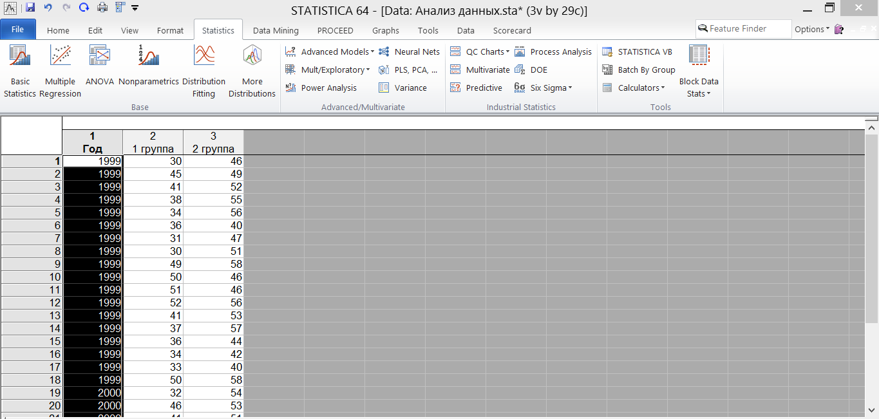

**2. Убедимся, что выборки не имеют существенного отклонения от нормальности.**

Для этого выполним несколько базовых тестов:

* Тест Колмогорова-Смирнова
* Тест Шапиро-Уилка

Для этого зайдём в раздел Basic Statistics → Descriptive Statistics → Normality и выберем

«Kolmogorov – Smirnov & Liliefors test» и «Shapiro-Wilk’s W test» и построим гистограммы.

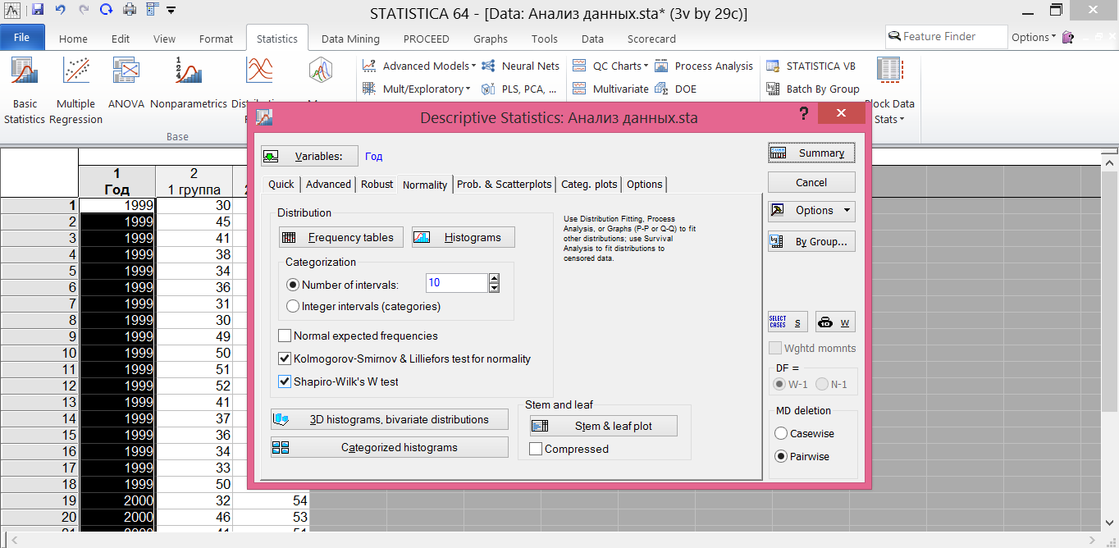

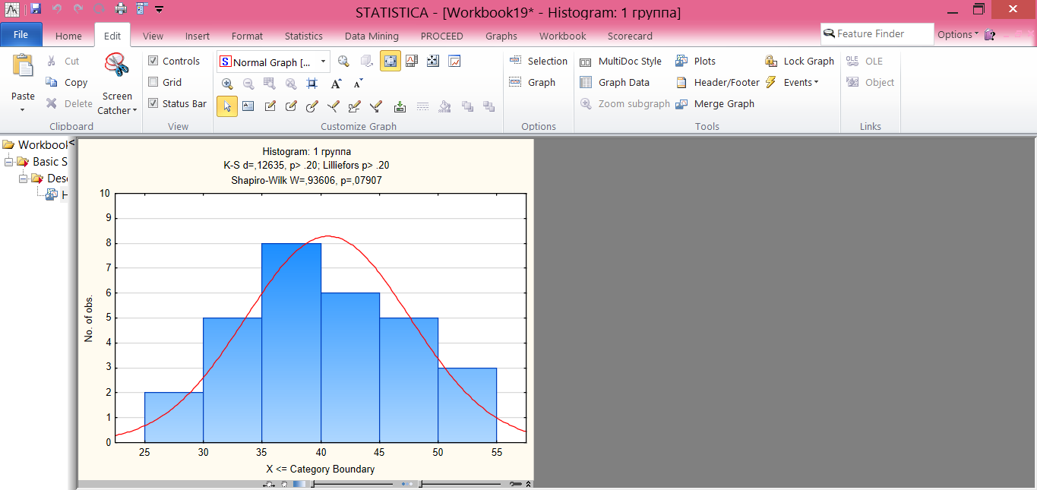

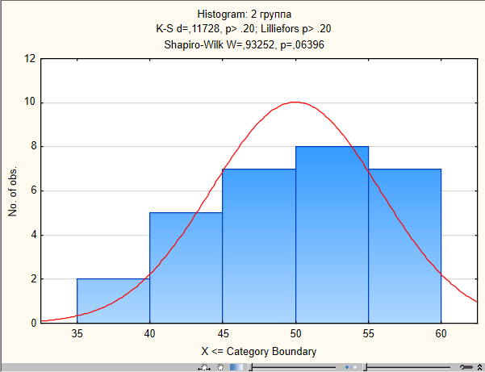

* Тест Колмогорова-Смирнова в обоих случаях показал уровень значимости

p > 0.2, значит гипотеза о нормальности не отклоняется.

* Тест Шапиро-Уилка показал p = 0.07907 и p = 0.06396, что больше 0,05. Гипотеза о нормальности не отклоняется.

По частотным гистограммам также нельзя говорить об отклонениях.

Соответственно мы можем использовать t-критерий Стьюдента.

3. Для выполнения теста зайдем в раздел Basic Statistics → t-test, independent, by groups**,** укажем данные параметры и нажмём на кнопку Summary T-test**:**

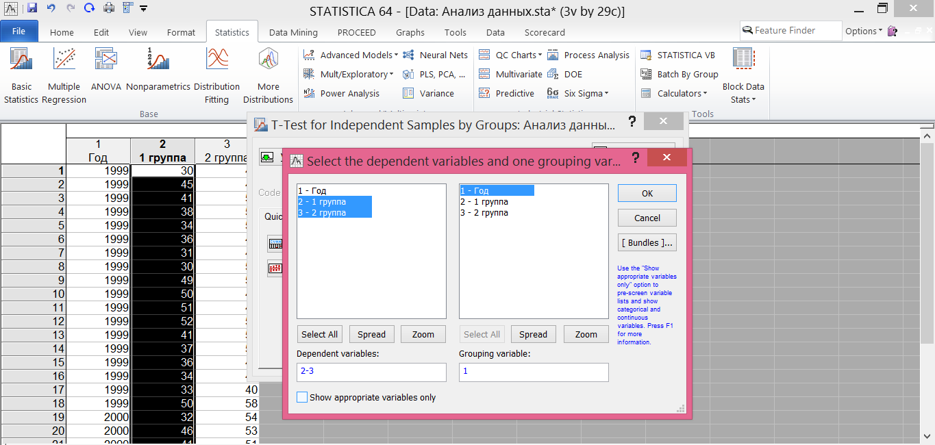

4. Видим, что уровень значимости p в обоих случаях > 0.05. Таким образом, фактор не влияет на отклик. Мы не можем утверждать, что есть существенное различие между результатами групп в 1999 и 2000 годах.

